概述

分类

C/C++编译构建工具
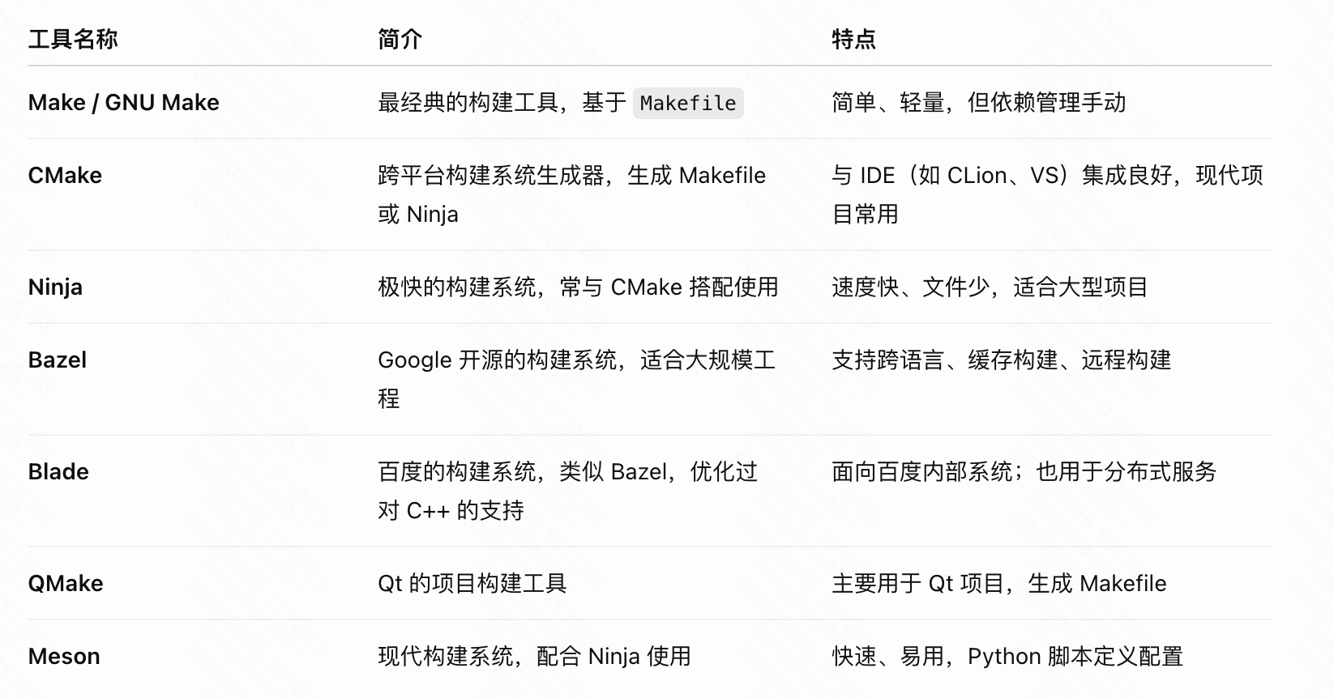

GCC
GCC：原名 GNU C Compiler，后拓展为 GNU Compiler Collection，支持编译 C、C++ 等多种语言。它支持 Linux、Windows、macOS 等多种平台，是许多开源项目和操作系统的标准编译器，如 Linux 内核。

Clang
Clang：是 LLVM 项目的一部分，提供高效的编译性能，macOS 的 XCode 工具默认集成了此编译器，同时也支持 Windows 和 Linux 平台。

MSVC
MSVC：即 Microsoft Visual C++，由微软开发，主要用于 Windows 平台应用程序的开发，Visual Studio 系列 IDE 默认集成了该编译器。
对比：
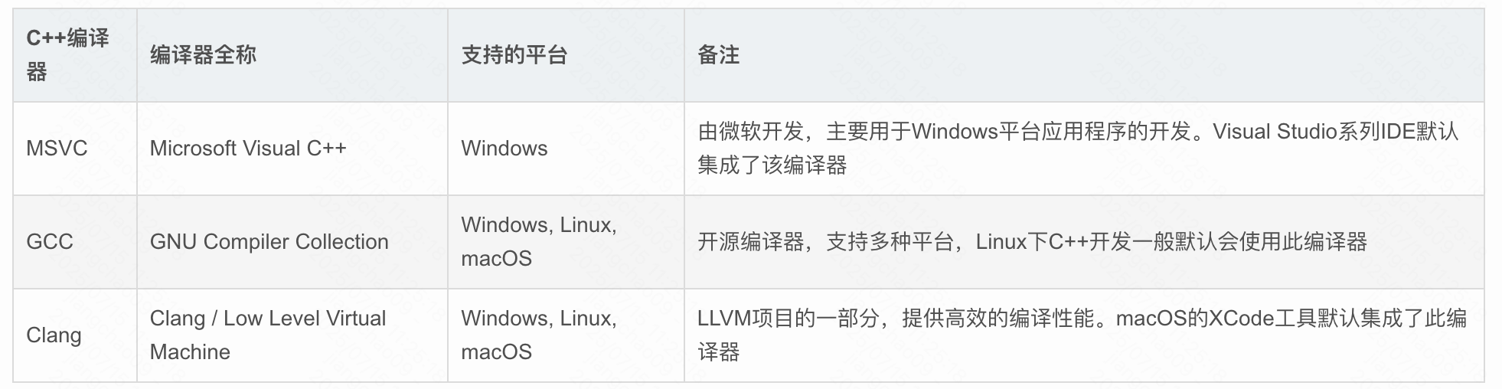
参考：https://blog.csdn.net/cnzzs/article/details/141040063

Make/GNU Make
GCC 和 Make 是软件开发中常用于编译构建的工具，但两者的定位和功能截然不同，它们的关系可以概括为“协作完成从源代码到可执行程序的构建过程”。以下是具体分析：
1、两者的核心功能
- GCC（GNU Compiler Collection）
是一套编译器工具集，主要负责将源代码（如 C、C++、Objective-C 等）转换为机器可执行的二进制代码。
- 例如，将 main.c 编译为目标文件 main.o，或直接链接为可执行程序 a.out：
gcc main.c -o main # 直接编译并链接为可执行文件main
- 核心作用：处理单个文件的编译、汇编、链接，是“代码到二进制的转换器”。
- Make
是一个构建自动化工具，主要负责管理编译流程的依赖关系和执行顺序。
- 通过读取 Makefile（定义了文件依赖和编译命令），自动判断哪些文件需要重新编译（如源代码修改后），并调用编译器（如 GCC）执行具体的编译操作。
- 例如，Makefile 中可能定义：
main: main.o utils.o
gcc main.o utils.o -o main # 调用GCC链接目标文件
main.o: main.c
gcc -c main.c # 调用GCC编译单个源文件
utils.o: utils.c
gcc -c utils.c
- 核心作用：简化多文件项目的编译流程，避免手动输入重复的编译命令，是“编译流程的调度者”。
2、两者的协作关系
在实际项目中，两者通常配合使用：
- Make 是“指挥官”：根据 Makefile 中的规则，确定哪些文件需要编译、编译的顺序，以及调用哪些工具（如 GCC）。
- GCC 是“执行者”：接收 Make 的指令，完成具体的代码编译、链接工作。
例如，当执行 make 命令时：
1）Make 解析 Makefile，检查源文件（如 main.c）与目标文件（如 main.o）的修改时间，判断是否需要重新编译。
2）若需要，Make 调用 GCC 执行编译命令（如 gcc -c main.c）。
3）所有目标文件生成后，Make 再调用 GCC 进行链接，生成最终的可执行程序。
3、总结
- 功能不同：GCC 是编译器，负责代码到二进制的转换；Make 是构建工具，负责管理编译流程和依赖。
- 依赖关系：Make 本身不编译代码，而是通过调用 GCC（或其他编译器）完成实际工作，两者是“调度者与执行者”的关系。
- 适用场景：小型项目可直接用 GCC 手动编译；多文件、多依赖的项目需用 Make 自动化管理，再配合 GCC 完成编译。

CMake
CMake：是一个跨平台的安装（编译）工具，并不直接建构出最终的软件，而是产生标准的建构档，如 Unix 的 Makefile 或 Windows Visual C++ 的 projects/workspaces，然后再依一般的建构方式使用。

Ninja

Bazel

Blade

QMake

Meson

Java构建工具
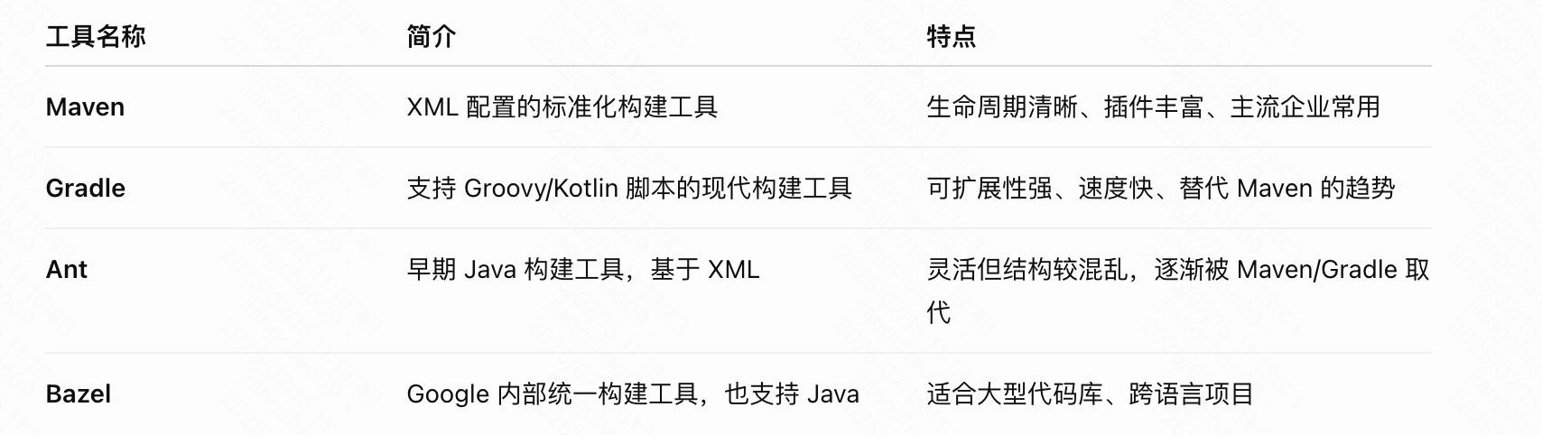

Javac
javac：JDK 官方提供的标准 Java 编译器，通常用于命令行编译 Java 代码，兼容性最好，无额外依赖，只要安装 JDK 就可以使用，适合自动化构建，如结合 Ant、Maven、Gradle 进行 CI/CD。

ECJ
Eclipse 编译器（ECJ）：Eclipse 内置的 Java 编译器，支持增量编译，在代码修改时只重新编译受影响的部分，编译错误容忍度高，通常需要 Eclipse IDE 运行。

IntelliJ IDEA
IntelliJ IDEA 编译器：IntelliJ IDEA 使用 javac 作为默认 Java 编译器，同时提供自定义增量编译功能，与 JDK javac 兼容性极高，有强大的代码分析、重构、调试支持。

Maven
Maven：是目前流行的 Java 项目构建工具，提供依赖管理、自动编译、测试、打包功能，使用 pom.xml 进行构建管理，支持 javac 进行编译，广泛应用于企业级 Java 开发。

Gradle
Gradle：是比 Maven 更现代、更灵活的构建工具，适用于大型 Java 项目，使用 Groovy/Kotlin DSL 替代 XML，语法更简洁，构建速度更快，且是 Google 官方推荐的 Android 开发构建工具。

Ant

Bazel

Go构建工具
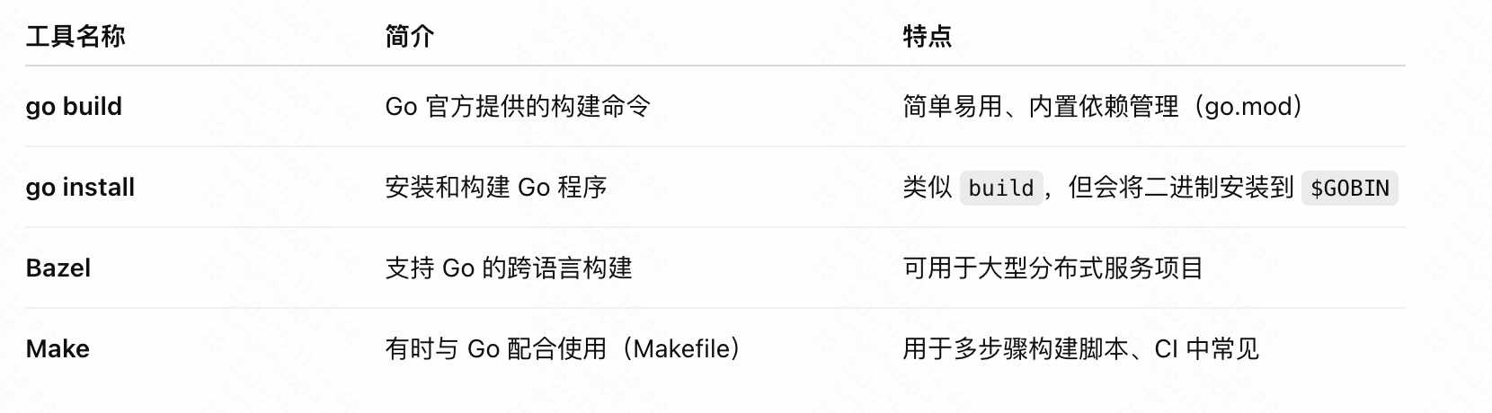

go build
go build：是最常用的 Go 命令之一，用于编译 Go 源代码，可通过指定参数编译指定文件、进行跨平台编译等。

go install
go install：不仅编译程序，还会将生成的可执行文件复制到 Go 的 bin 目录下，便于全局访问。

go run
go run：会编译并立即运行程序，但不产生可执行文件，常用于开发过程中快速测试代码。

Bazel

Make

其他语言构建工具
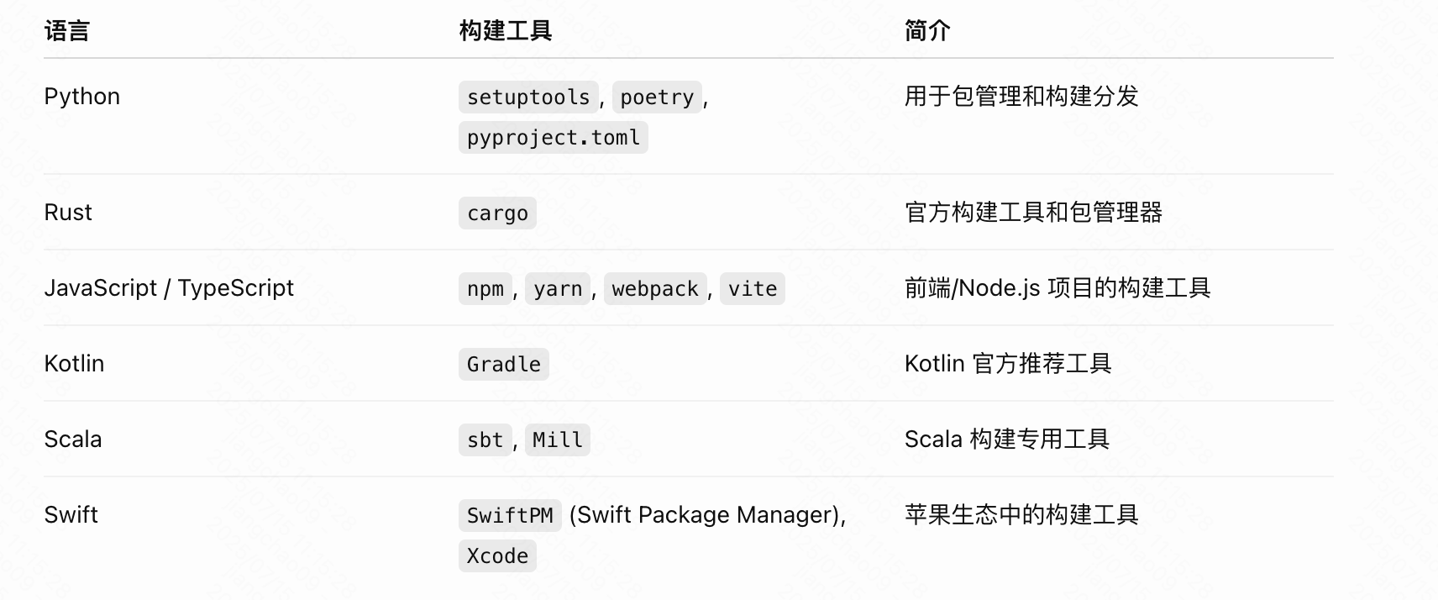

GCC工具链
通常所说的GCC是GUN Compiler Collection的简称，是Linux系统上常用的编译工具。
GCC工具链软件包括GCC、Binutils、C运行库等。

GCC
GCC编译器是GNU开源组织发布的UNIX/Linux下功能强大、性能优越的多平台编译器，它可以将C、C++、Java、Object C、Fortran、Pascal等多种语言编写的源程序编译、链接成可执行文件。
在使用gcc编译程序时，编译过程可以被细分为四个阶段：
- 预处理（pre-processing）
- 编译（compiling）
- 汇编（assembling）
- 链接（linking）
gcc提供了30多条警告信息和三个警告级别，使用它们有助于增强程序的稳定性和可移植性。

后缀名
gcc通过文件后缀名来区分输入文件的类别。
gcc所遵循的部分约定规则：
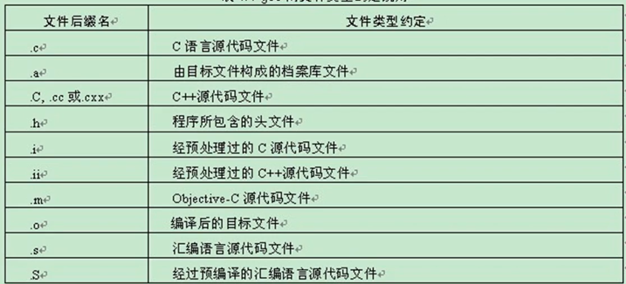

常用选项
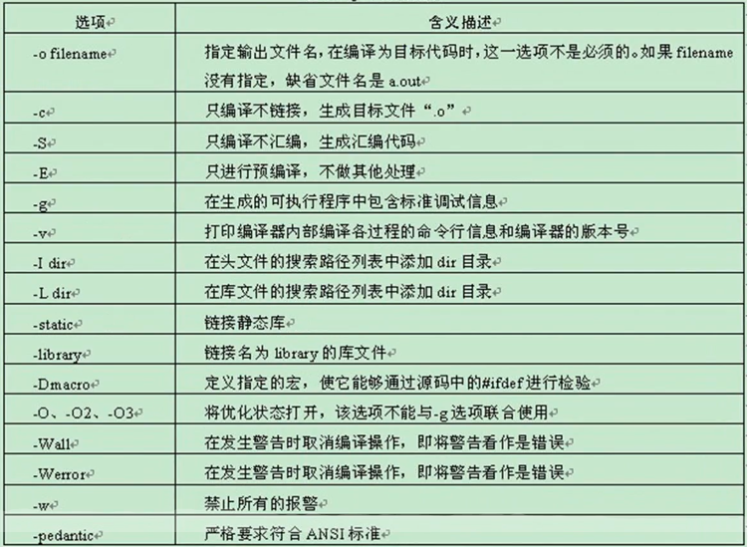
注：对弈头文件和库文件在默认路径下的情况，不需要设置-I和-L选项，但是实际情况都需要自定义目录。
-pedantic
需要注意的是，-pedantic编译选项并不能保证被编译程序与ANSI/ISO C标准的完全兼容，它仅仅只能用来帮助Linux程序员离这个目标越来越近，换句话说，-pedantic选项能够帮助程序员发现一些不符合ANSI/ISO C标准的代码，但不是全部。事实上只有ANSI/ISO C语言标准中要求进行编译器诊断的那些情况，才有可能被gcc发现并提出警告。
除了-pedantic之外，gcc还有一些其他的编译选项也能够产生有用的警告信息，这些新选项大多以-W开头，其中最有价值的是-Wall。
在处理警告方面，另一个常用的编译选项是-Werror，它要求gcc将所有的警告当成错误进行处理，这在使用自动编译工具（如Make）时非常有用。
-On
代码优化指的是编译器通过分析源代码，找出其中尚未达到最优的部分，然后对其重新进行组合，目的是改善程序的执行性能。gcc提供的代码优化功能非常强大，它通过编译选项-On来控制优化代码的生成，其中n是一个代表优化等级的整数。对于不同版本的gcc来讲，n的取值范围及其对应的优化效果可能并不完全相同，比较典型的范围是从0变化到2或3.
编译时使用选项-O可以告诉gcc同时减小代码的长度和执行时间，其效果等价于-O1。在这一级别上能够进行的优化类型虽然取决于目标处理器，但一般都会包括线程跳转（Thread Jump）和延迟退栈（Deferred Stack Pops）两种优化。 选项-O2告诉gcc除了完成所有-O1级别的优化之外，同时还要进行一些额外的调整工作，如处理器指令调度等。选项-O3则除了完成所有-O2级别的优化外，还包括循环展开和其他一些与处理器特性相关的优化工作。通常来说，数字越大优化的等级越高，同时也就意味着程序的运行速度越快。许多Linux程序员都喜欢使用-O2选项，因为它在优化长度、编译时间和代码大小之间，取得了一个比较合理的平衡点。
例如：
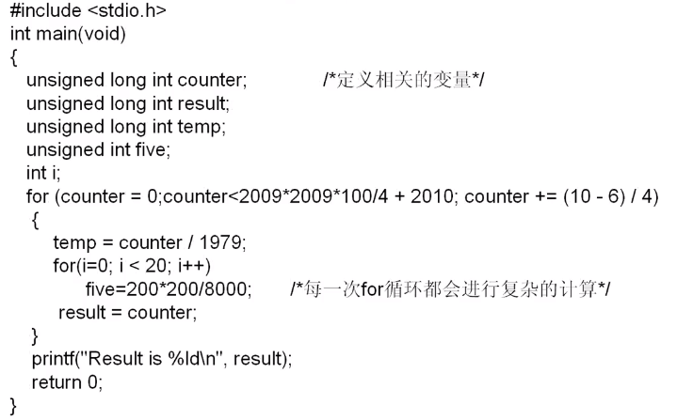
对于上述的代码，每次for循环都需要计算后面的终止条件，在循环内部也需要进行复杂的计算，如果分别使用-O1、2、3优化级别，然后编译代码，使用time 可执行程序，查看最终执行的时间就可以看到优化的效果。

-g
默认情况下，gcc在编译时不会将调试符号插入到生成的二进制代码中，因为这样会增加可执行文件的大小。如果需要在编译时生成调试符号信息，可以使用gcc的-g或者-ggdb选项。
gcc在产生调试符号时，同样采用了分级的思路，开发人员可以通过在-g选项后附加数字1、2、3来指定在代码中加入调试信息的多少。
默认的级别是2（-g2），此时产生的调试信息包括拓展的符号表、行号、局部或外部变量信息。级别3（-g3）包含级别2中的所有调试信息，以及源代码中定义的宏。级别1（-g1）不包含局部变量和与行号相关的调试信息，因此只能够用于回溯跟踪和堆栈转储。
gcc产生的调试符号具有普遍的适应性，可以被许多调试器加以利用，但是如果使用的是gcc，那么还可以通过-ggdb选项在生成的二进制代码中包含gdb专用的调试信息。这种做法的优点是可以方便gdb的调试工作，但是缺点是可能导致其他调试器（如DBX）无法进行正常的调试。选项-ggdb能够接受的调试级别和-g是完全一样的，它们对输出的调试符号有着相同的影响。
使用任何一个调试选项都会使最终生成的二进制文件的大小急剧增加，同时增加程序在执行时的开销，因此调试选项通常仅在软件的开发和调试阶段使用。

Binutils
一组二进制程序处理工具，包括：addr2line、ar、objcopy、objdump、as、ld、ldd、readelf、size等。这一组工具是开发和调试不可缺少的工具，分别简介如下：
addr2line：用来将程序地址转换成其所对应的程序源文件及所对应的代码行，也可以得到所对应的函数。该工具将帮助调试器在调试的过程中定位对应的源代码位置。
as：主要用于汇编，有关汇编的详细介绍请参见后文。
ld：主要用于链接，有关链接的详细介绍请参见后文。
ar：主要用于创建静态库。为了便于初学者理解，在此介绍动态库与静态库的概念：
如果要将多个.o目标文件生成一个库文件，则存在两种类型的库，一种是静态库，另一种是动态库。
在windows中静态库是以 .lib 为后缀的文件，共享库是以 .dll 为后缀的文件。在linux中静态库是以.a为后缀的文件，共享库是以.so为后缀的文件。
静态库和动态库的不同点在于代码被载入的时刻不同。静态库的代码在编译过程中已经被载入可执行程序，因此体积较大。共享库的代码是在可执行程序运行时才载入内存的，在编译过程中仅简单的引用，因此代码体积较小。在Linux系统中，可以用ldd命令查看一个可执行程序依赖的共享库。
如果一个系统中存在多个需要同时运行的程序且这些程序之间存在共享库，那么采用动态库的形式将更节省内存。
ldd：可以用于查看一个可执行程序依赖的共享库。
objcopy：将一种对象文件翻译成另一种格式，譬如将.bin转换成.elf、或者将.elf转换成.bin等。
objdump：主要的作用是反汇编。有关反汇编的详细介绍，请参见后文。
readelf：显示有关ELF文件的信息，请参见后文了解更多信息。
size：列出可执行文件每个部分的尺寸和总尺寸，代码段、数据段、总大小等，请参见后文了解使用size的具体使用实例。

C运行库
C语言标准主要由两部分组成：一部分描述C的语法，另一部分描述C标准库。C标准库定义了一组标准头文件，每个头文件中包含一些相关的函数、变量、类型声明和宏定义，譬如常见的printf函数便是一个C标准库函数，其原型定义在stdio头文件中。
C语言标准仅仅定义了C标准库函数原型，并没有提供实现。因此，C语言编译器通常需要一个C运行时库（C Run Time Libray，CRT）的支持。C运行时库又常简称为C运行库。与C语言类似，C++也定义了自己的标准，同时提供相关支持库，称为C++运行时库。

编译过程
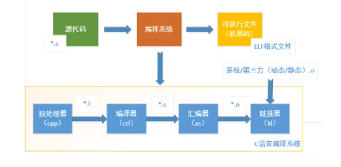

预处理
第一步进行的是预处理。在预处理阶段，gcc把预处理命令扫描处理完毕，输入C语言的源文件，通常为*.c，它们通常待有关.h之类头文件的包含文件夹。
这个阶段主要处理源文件中的#ifdef、#include、#define等预处理命令。
该阶段会生成一个中间文件*.i，但实际工作中通常不会专门生成这种文件，基本上用不到，若非要生成这种文件，可以使用-E参数让gcc在预处理结束后停止编译过程：
gcc -E hello.c -o hello.i
此时若查看hello.i文件中的内容，会发现头文件stdio.h的内容确实都插入到文件里去了，而其他应当被预处理的宏定义也都做了相应的处理。

预处理的过程主要包括以下过程：
- 将所有的#define删除，并且展开所有的宏定义，并且处理所有的条件预编译指令，比如#if #ifdef #elif #else #endif等。
- 处理#include预编译指令，将被包含的文件插入到该预编译指令的位置。
- 删除所有注释“//”和“/* */”。
- 添加行号和文件标识，以便编译时产生调试用的行号及编译错误警告行号。
- 保留所有的#pragma编译器指令，后续编译过程需要使用它们。
使用gcc进行预处理的命令如下：
$ gcc -E hello.c -o hello.i // 将源文件hello.c文件预处理生成hello.i
// GCC的选项-E使GCC在进行完预处理后即停止
hello.i文件可以作为普通文本文件打开进行查看，其代码片段如下所示：
// hello.i代码片段
extern void funlockfile (FILE *__stream) __attribute__ ((__nothrow__ , __leaf__));
# 942 "/usr/include/stdio.h" 3 4
# 2 "hello.c" 2
# 3 "hello.c"
int
main(void)
{
printf("Hello World!" "\n");
return 0;
}

编译
第二步是编译阶段。在编译阶段，gcc把预处理后的结果编译成汇编或者目标模块。输入的是中间文件*.i，编译后生成汇编语言文件*.S。
这个阶段对应的gcc命令如下所示：
gcc -S hello.i -o hello.s

编译过程就是对预处理完的文件进行一系列的词法分析，语法分析，语义分析及优化后生成相应的汇编代码。
使用gcc进行编译的命令如下：
$ gcc -S hello.i -o hello.s //将预处理生成的hello.i文件编译生成汇编程序hello.s
// GCC的选项-S使GCC在执行完编译后停止，生成汇编程序
上述命令生成的汇编程序hello.s的代码片段如下所示，其全部为汇编代码。
// hello.s代码片段
main:
.LFB0:
.cfi_startproc
pushq %rbp
.cfi_def_cfa_offset 16
.cfi_offset 6, -16
movq %rsp, %rbp
.cfi_def_cfa_register 6
movl $.LC0, %edi
call puts
movl $0, %eax
popq %rbp
.cfi_def_cfa 7, 8
ret
.cfi_endproc

汇编
汇编过程调用对汇编代码进行处理，生成处理器能识别的指令，保存在后缀为.o的目标文件中。由于每一个汇编语句几乎都对应一条处理器指令，因此，汇编相对于编译过程比较简单，通过调用Binutils中的汇编器as根据汇编指令和处理器指令的对照表一一翻译即可。

当程序由多个源代码文件构成时，每个文件都要先完成汇编工作，生成.o目标文件后，才能进入下一步的链接工作。注意：目标文件已经是最终程序的某一部分了，但是在链接之前还不能执行。
使用gcc进行汇编的命令如下：
$ gcc -c hello.s -o hello.o //将编译生成的hello.s文件汇编生成目标文件hello.o
// GCC的选项-c使GCC在执行完汇编后停止，生成目标文件
//或者直接调用as进行汇编
$ as -c hello.s -o hello.o //使用Binutils中的as将hello.s文件汇编生成目标文件
注意：hello.o目标文件为ELF（Executable and Linkable Format）格式的可重定向文件。

链接
链接也分为静态链接和动态链接，其要点如下：
静态链接是指在编译阶段直接把静态库加入到可执行文件中去，这样可执行文件会比较大。链接器将函数的代码从其所在地（不同的目标文件或静态链接库中）拷贝到最终的可执行程序中。为创建可执行文件，链接器必须要完成的主要任务是：符号解析（把目标文件中符号的定义和引用联系起来）和重定位（把符号定义和内存地址对应起来然后修改所有对符号的引用）。

动态链接则是指链接阶段仅仅只加入一些描述信息，而程序执行时再从系统中把相应动态库加载到内存中去。

在Linux系统中，gcc编译链接时的动态库搜索路径的顺序通常为：首先从gcc命令的参数-L指定的路径寻找；再从环境变量LIBRARY_PATH指定的路径寻址；再从默认路径/lib、/usr/lib、/usr/local/lib寻找。
在Linux系统中，执行二进制文件时的动态库搜索路径的顺序通常为：首先搜索编译目标代码时指定的动态库搜索路径；再从环境变量LD_LIBRARY_PATH指定的路径寻址；再从配置文件/etc/ld.so.conf中指定的动态库搜索路径；再从默认路径/lib、/usr/lib寻找。

在Linux系统中，可以用ldd命令查看一个可执行程序依赖的共享库。

由于链接动态库和静态库的路径可能有重合，所以如果在路径中有同名的静态库文件和动态库文件，比如libtest.a和libtest.so，gcc链接时默认优先选择动态库，会链接libtest.so，如果要让gcc选择链接libtest.a则可以指定gcc选项-static，该选项会强制使用静态库进行链接。以Hello World为例：
1、如果使用命令“gcc hello.c -o hello”则会使用动态库进行链接，生成的ELF可执行文件的大小（使用Binutils的size命令查看）和链接的动态库（使用Binutils的ldd命令查看）如下所示：
$ gcc hello.c -o hello
$ size hello //使用size查看大小
text data bss dec hex filename
1183 552 8 1743 6cf hello
$ ldd hello //可以看出该可执行文件链接了很多其他动态库，主要是Linux的glibc动态库
linux-vdso.so.1 => (0x00007fffefd7c000)
libc.so.6 => /lib/x86_64-linux-gnu/libc.so.6 (0x00007fadcdd82000)
/lib64/ld-linux-x86-64.so.2 (0x00007fadce14c000)
2、如果使用命令“gcc -static hello.c -o hello”则会使用静态库进行链接，生成的ELF可执行文件的大小（使用Binutils的size命令查看）和链接的动态库（使用Binutils的ldd命令查看）如下所示：
$ gcc -static hello.c -o hello
$ size hello //使用size查看大小
text data bss dec hex filename
823726 7284 6360 837370 cc6fa hello
//可以看出text的代码尺寸变得极大
$ ldd hello
not a dynamic executable //说明没有链接动态库
链接器链接后生成的最终文件为ELF格式可执行文件，一个ELF可执行文件通常被链接为不同的段，常见的段譬如.text、.data、.rodata、.bss等段。

分析ELF文件

ELF文件的段
ELF文件格式如下图所示，位于ELF Header和Section Header Table之间的都是段（Section）。
一个典型的ELF文件包含下面几个段：
.text：已编译程序的指令代码段。
.rodata：ro代表read only，即只读数据（譬如常数const）。
.data：已初始化的C程序全局变量和静态局部变量。
.bss：未初始化的C程序全局变量和静态局部变量。
.debug：调试符号表，调试器用此段的信息帮助调试。
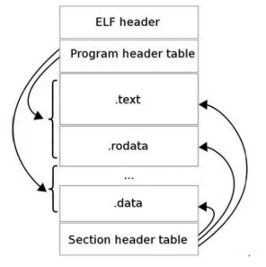
可以使用readelf -S查看其各个section的信息如下：
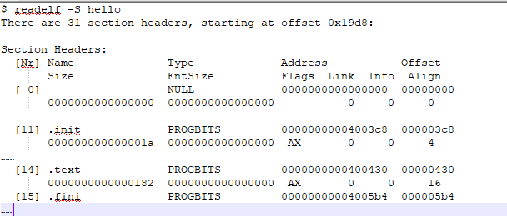

反汇编ELF
由于ELF文件无法被当做普通文本文件打开，如果希望直接查看一个ELF文件包含的指令和数据，需要使用反汇编的方法。
使用objdump -D对其进行反汇编如下：
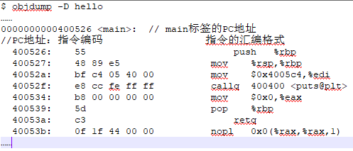
使用objdump -S将其反汇编并且将其C语言源代码混合显示出来：
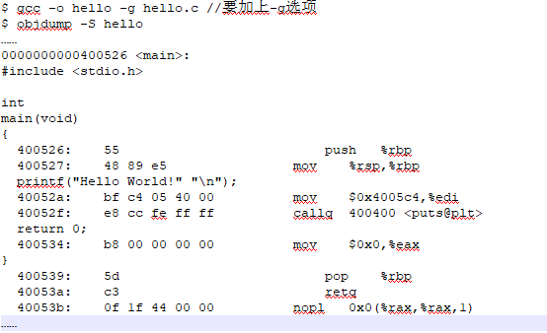

ABI
参考：
http://zh0ngtian.tech/posts/7055c679.html
https://www.zhihu.com/question/51932153

